Использование
мнемотаблиц и пиктограмм
в развитии связной речи детей, имеющих ОНР.

Логопедическое воздействие при устранении общего недоразвитии речи преследует цель - научить детей связно, последовательно грамматически и фонетически правильно излагать свои мысли, рассказывать о событиях из окружающей жизни.
Эффективным коррекционным средством при обучении связной речи дошкольников с ОНР служат приемы мнемотехники: они лучше запоминают факты предметы, явления, события близкие их жизненному опыту.
Дидактическим материалом служат мнемотаблицы или пиктограммы – схемы, в которые заложена определенная информация. Это значительно облегчает детям поиск и запоминание слов, составлению рассказов, пересказов, отгадывании загадок, заучивании стихов.
Для стимулирования фантазии и творческих речевых действий на начальном этапе работы необходимо сформировать у детей знаково-символические функции.
Они носят символы различного характера:
-геометрические фигуры, символические изображения предметов: силуэты, контуры, условные обозначения.
При обучении детей составлению рассказов-описаний, используются схемы Т.А.Ткаченко и сенсорно-графические схемы В.К.Воробьёвой, которые берутся за основу, но изменяются и совершенствуются.
Метод наглядного моделирования помогает ребенку зрительно представить абстрактные понятия (звук, слово, предложение, текст), научиться работать с ними.
При использовании различных схем, меняется характер деятельности детей: они получают возможность не только слышать свою или обращенную к ним речь, но и видеть ее элементы. Ребенок овладевает операциями анализа и синтеза на наглядно представленном материале.
Для этой работы используются различные дидактические игры и пособия, например:
1. Пособие «Где звук?». Цель пособия – упражнять детей в определении места заданного звука в слове и соотнесение данного слова и подходящей схемы.
2. Игра «Феи Звуков». Цель пособия: упражнять в дифференциации понятий «гласный», «согласный твердый/мягкий» звук.
3. Пособие «Звуковой анализ слов». Цель пособия – упражнять в звуковом анализе и синтезе слов, в дифференциации звуков.
4. В подготовительной к школе логопедической группе, с целью профилактики дисграфии используются ребусы, изографы (изографы – слова, записанные буквами, расположение которых напоминает изображение того предмета, о котором идет речь).
Особое внимание хочется обратить на пиктограммы для развития навыков словообразования у детей с ОНР.
Самым положительным моментом в использовании пиктограмм, на мой взгляд, является то, что речь педагога сводится к минимуму – он показывает пиктограмму, а ребенок образовывает нужное слово.
С помощью пиктограмм можно выполнить различные игровые задания: например, я предлагаю игру «Семья». Игру можно проводить как с одним ребенком, так и с подгруппой детей.
Формирование связной речи – наиболее сложный раздел коррекционного обучения.
Самым простым из видов связного высказывания считается пересказ.
Использование моделей (пиктограмм) лучше начинать со знакомых сказок: «Колобок», «Машенька и медведь», «Репка» и т.д. со временем дети захотят самостоятельно смоделировать понравившееся произведение.
Опора на визуальный образ очень важна, так как при воспроизведении текста зрительный образ возникает в воображении и это наиболее короткий путь к формированию процесса запоминания и точной передачи информации, например, в стихах и текстах.
Используются и другие варианты использования пиктограмм. Детям раздаются картинки с изображением предметов, действий, признаков.
Если ребенок выполняет задание быстро, то ему даются дополнительные задачи (более усложненные). С более слабыми детьми выполняем задание вместе, тем самым активизируем воображение и речевую деятельность.
В процессе занятий поощряется активность, умение высказывать свои мысли, самостоятельность, инициативность.
Подготовка к пересказу.
Первое чтение текста без установки на запоминание и пересказ. Оно предназначено для целостного эмоционального и художественного восприятие текста детьми.
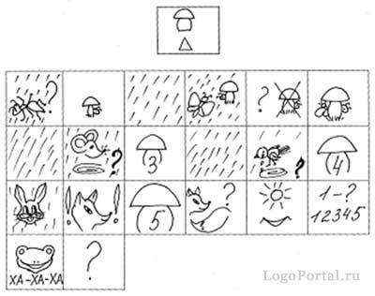
Пиктограммы «схемы слова» помогают ребенку, ориентируясь на зрительный образ, посчитать, сколько и каких звуков в слове, где стоит звук (в начале, в середине или в конце), схемы предложения – определять количество слов, развивает интерес к общению, совершенствует речемыслительную деятельность, овладевает операциями анализа и синтеза.
Пиктограммы помогают ребенку разобраться в последовательности событий и выстроить канву последующего рассказывания.
С детьми старшей логопедической группы на занятиях предлагается картинно-графический план рассказа, а в подготовительной школе группе дети учатся делить текст на значимые части и самостоятельно придумывать и зарисовывать план пересказа текста.
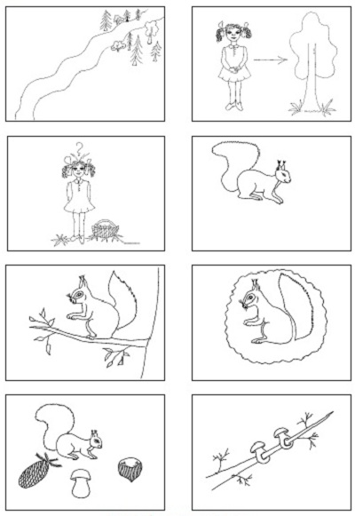

План работы по такой сказке следующий:
логопед читает сказку ребенку;
вместе с ребенком выкладывает модель сказки (картинную или состоящую из символов-заместителей, выбирая их произвольно);
ребенок отвечает на вопросы логопеда по содержанию сказки;
пересказывает сказку по модели.

Муравей и голубка
Муравей пришел к ручью пить. Волна набежала и чуть его не потопила. Голубка несла ветку; она увидела – муравей тонет, и бросила ему ветку. Муравей сел на ветку и спасся. Потом охотник расставил сеть и хотел поймать голубку. Муравей подполз к охотнику и укусил его за ногу. Охотник охнул и уронил сеть. Голубка вспорхнула и улетела. (По Л.Н. Толстому)
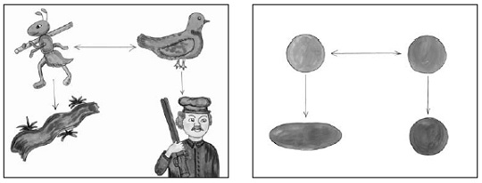
Примерные вопросы:
Куда пришел муравей в начале рассказа?
Что случилось с муравьем у ручья?
Кто помог муравью спастись от гибели?
Что сделала голубка, чтобы спасти муравья?
Что случилось с голубкой?
Как муравей спас ее?
Какое еще название можно придумать для сказки?
Элементами модели описательного рассказа становятся символы-заместители качественных характеристик объекта:
-принадлежность к родовидовому понятию;
-величина;
-цвет;
-форма;
-составляющие детали;
-качество поверхности;
-материал, из которого изготовлен объект (для неживых предметов);
-как он используется (какую пользу приносит)?
-за что нравится (не нравится)?
По данной модели возможно составить описание отдельного предмета, принадлежащего к определенной группе.
Овладение приемом сравнительного описания происходит, когда дети научатся свободно оперировать моделью описания отдельных предметов или явлений. Два-три ребенка или подгруппы детей составляют модель описания двух и более предметов по плану.
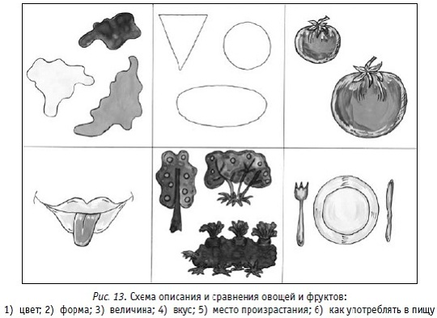
По данной модели возможно составить описание отдельного предмета, принадлежащего к определенной группе.
Один ребенок или подгруппы детей составляют модель описания двух и более предметов по плану. При этом символы описания выкладываются каждой подгруппой в свой круг – обруч. В месте пересечения кругов выложены символы, общие для обоих сравниваемых предметов. За пределами зоны пересечения символы характеризуют различия двух предметов. Дети сравнивают предметы, определяя сначала их сходство, а затем – различия.
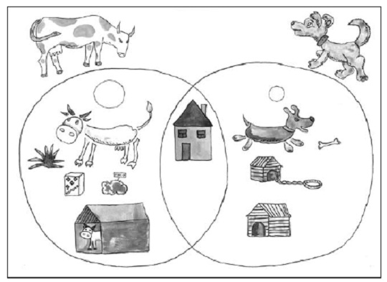
Корова и собака – это домашние животные. По размеру корова большая, а собака – маленькая. У собаки есть голова, туловище, лапы, хвост, уши, нос, глаза. У коровы есть голова, туловище, лапы, хвост, уши, нос, глаза, копыта, рога и вымя. Корова питается травой, а собака – мясом, косточками. Корова дает человеку молоко, мясо, а собака – сторожит дом человека. Корова живет в коровнике, а собака – в конуре.
Составление рассказа по сюжетной картинке – значительно более сложный этап по сравнению с пересказом готового текста, но при этом ребенок овладевает навыками пересказа.
Для рассказа по сюжетной картинке картинно-графический план просто необходим.
Остановлюсь на обучении рассказыванию по отдельной сюжетной картинке с придумыванием детьми предшествующих событий.
Для этого можно использовать пособие «Оживи картинку». По данному пособию было разработано несколько вариантов, которые помогают обучить детей с ОНР составлению рассказа по сюжетной картинке. Примером метода моделирования может служить предлагаемый рассказ по сюжетной картинке «День рождения».
У Кати сегодня день рождения. На день рождения Катя позвала гостей и накрыла большой стол. Ребята подарили Кате куклу и красивый торт. Сначала ребята играли в жмурки, а потом сели за стол. Дети пили чай с конфетами и тортом.
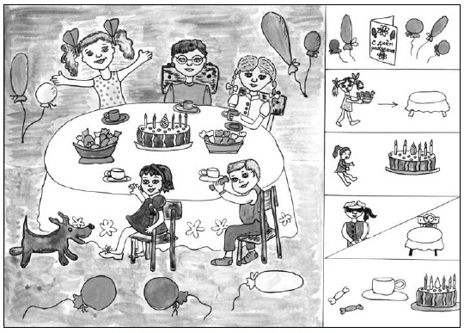
Если дети в достаточной мере овладели навыком связного рассказа по сюжетной картинке, логопед может ввести элементы «ТРИЗ» – ребенку предлагается придумать другой конец рассказа или продолжить его, в рассказ включить новых героев, изменить действия в сюжете рассказа.

Из всего вышесказанного, можно сделать вывод: метод наглядного моделирования можно и нужно использовать в системе как коррекционной работы с детьми дошкольного и младшего школьного возраста, так и в работе с детьми массовых групп детского сада и начальной школы.

